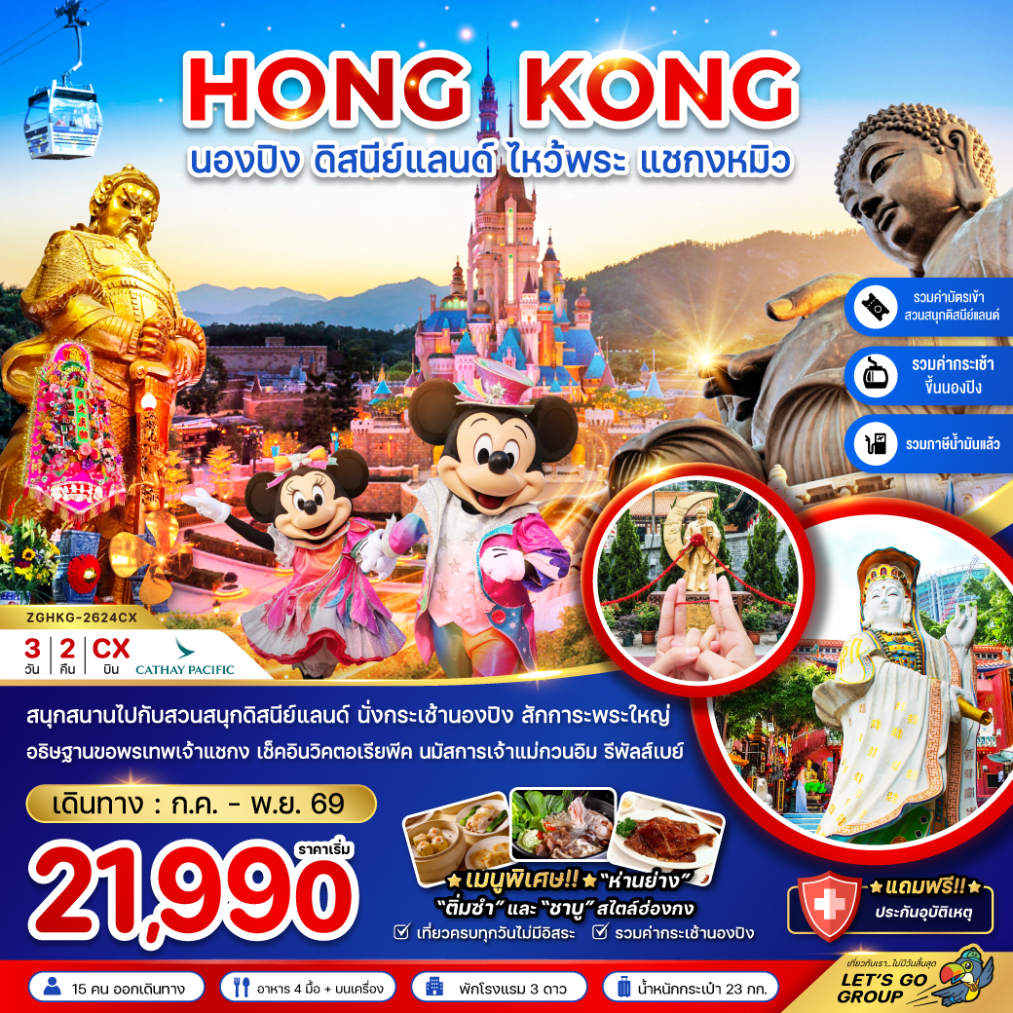

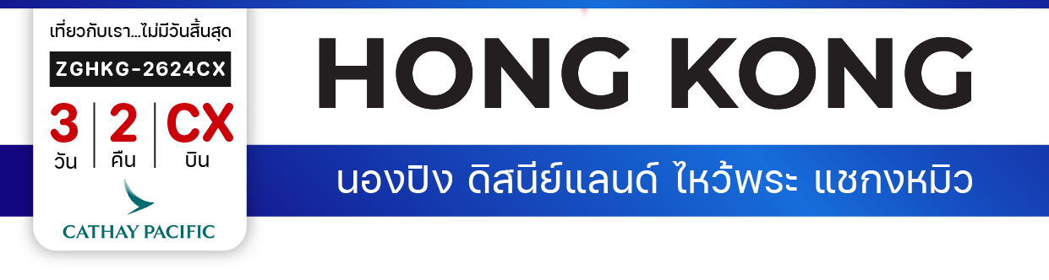

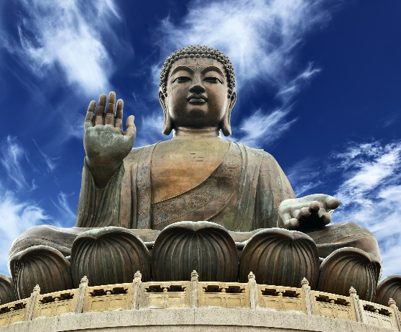
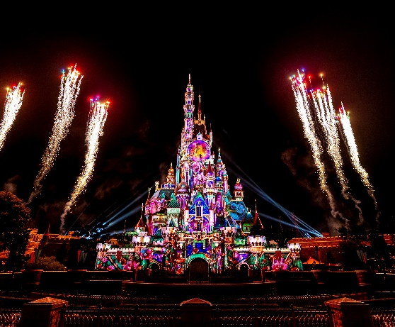

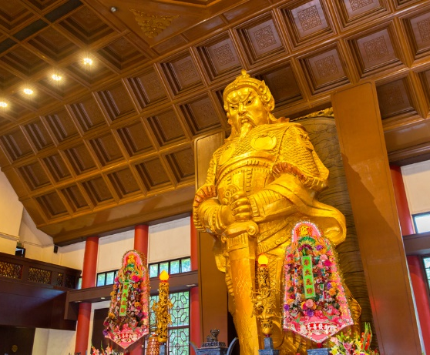

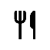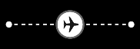
00:10+1
22:10
CX617
12:10
08:05
CX700
11:45
07:55
CX756
ไฟล์ทบิน
เวลาออก
เวลาถึง
ไฟล์ทบิน
เวลาออก
เวลาถึง
CX617
22:10
00:15+1
BKK
HKG

ราคาเริ่ม
21,990
บาท
น้ำหนักกระเป๋า 23 Kg
อาหาร 4 มื้อ + บนเครื่อง
โปรแกรมเดินทาง 3 วัน 2 คืน Cathay Pacific (CX)
กรกฎาคม - พฤศจิกายน 2569
HKG
BKK
วันที่ | โปรแกรมทัวร์ | เช้า เที่ยง เย็น |  |  | โรงแรม
1 | สนามบินสุวรรณภูมิ – สนามบินนานาชาติฮ่องกง -นั่งกระเช้านองปิง – วัดโป่วหลิน – นมัสการพระใหญ่เทียนถาน -  Avenue of Stars - ช้อปปิ้งจิมซาจุ่ย |  |  | ห่านย่าง | Starphire Hotel  หรือเทียบเท่า
2 | ฮ่องกงดิสนีย์แลนด์ ชมการแสดงดอกไม้ไฟ  (บริการรถรับ - ส่ง) | ติ่มซำ |  |  | Starphire Hotel  หรือเทียบเท่า
3 | วัดแชกงหมิว – วัดหวังต้าเซียน – โรงงานจิวเวอร์รี่ – ร้านหยก - รีพัลส์เบย์ - วิคตอเรียพีค – สนามบินนานาชาติฮ่องกง – สนามบินสุวรรณภูมิ |  | ชาบู

** อัตราค่าบริการนี้เฉพาะพาสปอร์ตไทยเท่านั้น ในกรณีพาสปอร์ตต่างชาติ จ่ายเพิ่ม ท่านละ 5,000 บาท **
** กรณีไม่ประสงค์ลงร้านรัฐบาลฮ่องกง จ่ายเพิ่ม ท่านละ 1,000 HKD **

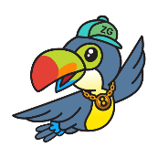
อัตราค่าบริการ
วันเดินทาง | ราคาทัวร์/ท่าน  พักห้องละ 2-3 ท่าน | ราคาทัวร์เด็ก/ท่าน  อายุไม่เกิน 12 ปี  มีเตียง / ไม่มีเตียง | ราคาทัวร์ไม่รวม  ตั๋วเครื่องบิน | ราคา  ห้องพักเดี่ยว
31 ก.ค. – 02 ส.ค. 2569  BKK-HKG CX700 08.05 – 12.10  HKG-BKK CX617 22.10 - 00.10+1 | 21,990 | 21,990 | 17,990 | 7,500
07 – 09 สิงหาคม 2569  BKK-HKG CX700 08.05 – 12.10  HKG-BKK CX617 22.10 - 00.10+1 | 21,990 | 21,990 | 17,990 | 7,500
14 – 16 สิงหาคม 2569  BKK-HKG CX700 08.05 – 12.10  HKG-BKK CX617 22.10 - 00.10+1 | 21,990 | 21,990 | 17,990 | 7,500
21 – 23 สิงหาคม 2569  BKK-HKG CX700 08.05 – 12.10  HKG-BKK CX617 22.10 - 00.10+1 | 21,990 | 21,990 | 17,990 | 7,500
28 – 30 สิงหาคม 2569  BKK-HKG CX700 08.05 – 12.10  HKG-BKK CX617 22.10 - 00.10+1 | 21,990 | 21,990 | 17,990 | 7,500
11 – 13 กันยายน 2569  BKK-HKG CX700 08.05 – 12.10  HKG-BKK CX617 22.10 - 00.10+1 | 21,990 | 21,990 | 17,990 | 7,500
18 – 20 กันยายน 2569  BKK-HKG CX700 08.05 – 12.10  HKG-BKK CX617 22.10 - 00.10+1 | 21,990 | 21,990 | 17,990 | 7,500
25 – 27 กันยายน 2569  BKK-HKG CX700 08.05 – 12.10  HKG-BKK CX617 22.10 - 00.10+1 | 21,990 | 21,990 | 17,990 | 7,500
17 – 19 ตุลาคม 2569  BKK-HKG CX756 07.55 - 11.45  HKG-BKK CX617 22.10 - 00.15+1 | 23,990 | 23,990 | 19,990 | 7,500
30 ต.ค. – 01 พ.ย. 2569 BUS1  BKK-HKG CX756 07.55 - 11.45  HKG-BKK CX617 22.10 - 00.15+1 | 23,990 | 23,990 | 19,990 | 7,500
อัตราค่าบริการสำหรับ เด็กอายุไม่เกิน 2 ปี ณ วันเดินทางกลับ (Infant) ท่านละ 8,000 บาท
** อัตรานี้ไม่รวมค่าทิปคนขับรถ มัคคุเทศก์ท้องถิ่น และ หัวหน้าทัวร์ ท่านละ 1,500 บาท/ท่าน **

อัตราค่าบริการ
วันเดินทาง | ราคาทัวร์/ท่าน  พักห้องละ 2-3 ท่าน | ราคาทัวร์เด็ก/ท่าน  อายุไม่เกิน 12 ปี  มีเตียง / ไม่มีเตียง | ราคาทัวร์ไม่รวม  ตั๋วเครื่องบิน | ราคา  ห้องพักเดี่ยว
30 ต.ค. – 01 พ.ย. 2569 BUS2  BKK-HKG CX756 07.55 - 11.45  HKG-BKK CX617 22.10 - 00.15+1 | 23,990 | 23,990 | 19,990 | 7,500
06 – 08 พฤศจิกายน 2569  BKK-HKG CX756 07.55 - 11.45  HKG-BKK CX617 22.10 - 00.15+1 | 23,990 | 23,990 | 19,990 | 7,500
07 – 09 พฤศจิกายน 2569  BKK-HKG CX756 07.55 - 11.45  HKG-BKK CX617 22.10 - 00.15+1 | 23,990 | 23,990 | 19,990 | 7,500
13 – 15 พฤศจิกายน 2569  BKK-HKG CX756 07.55 - 11.45  HKG-BKK CX617 22.10 - 00.15+1 | 23,990 | 23,990 | 19,990 | 7,500
14 – 16 พฤศจิกายน 2569  BKK-HKG CX756 07.55 - 11.45  HKG-BKK CX617 22.10 - 00.15+1 | 23,990 | 23,990 | 19,990 | 7,500
20 – 22 พฤศจิกายน 2569  BKK-HKG CX756 07.55 - 11.45  HKG-BKK CX617 22.10 - 00.15+1 | 23,990 | 23,990 | 19,990 | 7,500
21 – 23 พฤศจิกายน 2569 BUS1  BKK-HKG CX756 07.55 - 11.45  HKG-BKK CX617 22.10 - 00.15+1 | 23,990 | 23,990 | 19,990 | 7,500
21 – 23 พฤศจิกายน 2569 BUS2  BKK-HKG CX756 07.55 - 11.45  HKG-BKK CX617 22.10 - 00.15+1 | 23,990 | 23,990 | 19,990 | 7,500
อัตราค่าบริการสำหรับ เด็กอายุไม่เกิน 2 ปี ณ วันเดินทางกลับ (Infant) ท่านละ 8,000 บาท
** อัตรานี้ไม่รวมค่าทิปคนขับรถ มัคคุเทศก์ท้องถิ่น และ หัวหน้าทัวร์ ท่านละ 1,500 บาท/ท่าน **

สำคัญโปรดอ่าน
- กรุณาทำการจองล่วงหน้าก่อนเดินทางอย่างน้อย 30 วัน พร้อมชำระเงินมัดจำ ท่านละ 8,000 บาท/ท่าน และชำระส่วนที่เหลือ 30 วัน ก่อนการเดินทาง กรณีวันเดินทางน้อยกว่า 30 วัน ต้องชำระค่าทัวร์เต็มจำนวน 100% เท่านั้น
- อัตราค่าบริการนี้ จำเป็นต้องมีผู้เดินทาง จำนวน 15 ท่าน ขึ้นไป ในแต่ละคณะ กรณีที่มีผู้เดินทางไม่ถึงตามจำนวนที่กำหนด ทางบริษัทฯ ขอสงวนสิทธิ์ในการเลื่อนการเดินทาง หรือเปลี่ยนแปลงอัตราค่าบริการ (ปรับราคาเพิ่มขึ้น เพื่อให้คณะได้ออกเดินทาง ตามความต้องการ)
- ราคานี้สำหรับพาสปอร์ตไทยเท่านั้น สำหรับพาสปอร์ตต่างชาติชำระเพิ่ม 5,000 บาท/ท่าน ทุกกรณี
- ท่านที่ต้องออกบัตรโดยสารภายในประเทศ (ตั๋วเครื่องบิน, รถทัวร์, รถไฟ) กรุณาสอบถามที่เจ้าหน้าที่ทุกครั้งก่อนทำการออกบัตรโดยสาร เนื่องจากสายการบินอาจมีการปรับเปลี่ยนไฟลท์ หรือ เวลาบิน โดยไม่แจ้งให้ทราบล่วงหน้า และการแนะนำจากเจ้าหน้าที่เป็นเพียงการแนะนำเท่านั้น
- อาหารบนเครื่องเป็นไปตามนโยบายของสายการบิน
- น้ำดื่ม 1 ขวด เฉพาะวันที่ 3 ของการเดินทาง
- รายการในโปรแกรมทัวร์อาจจะมีปรับเปลี่ยนตามความเหมาะสม
- รวมภาษีสนามบินทุกแห่งและภาษีน้ำมัน ณ วันที่ 13 กรกฎาคม 2569
(บริษัทฯ ขอสงวนสิทธิ์ในการเก็บส่วนต่างเพิ่มกรณีที่มีการเรียกเก็บจากสายการบิน)

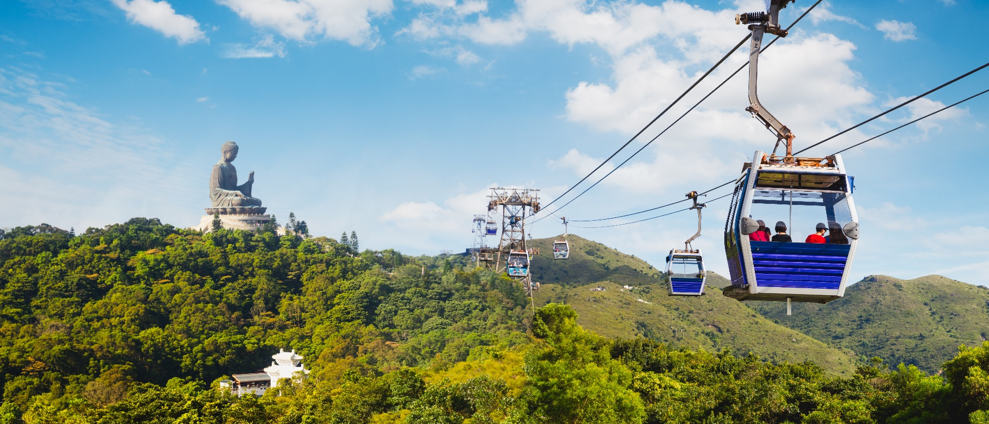

Day1 สนามบินสุวรรณภูมิ – สนามบินนานาชาติฮ่องกง - นั่งกระเช้านองปิง – วัดโป่วหลิน – นมัสการพระใหญ่เทียนถาน
Avenue of Stars - ช้อปปิ้งย่านจิมซาจุ่ย

04.55 หรือ 05.05 น. พร้อมกันที่ สนามบินสุวรรณภูมิ ชั้น 4 โดยมีป้ายต้อนรับ เลทส์โกกรุ๊ป และมีเจ้าหน้าที่คอยอำนวยความสะดวกพร้อมแนะนำ
ข้อมูลในการเดินทางให้แก่ท่าน
07.55 หรือ 08.05 น. นำท่านออกเดินทางสู่ สนามบินนานาชาติฮ่องกง เขตบริหารพิเศษฮ่องกงแห่งสาธารณรัฐประชาชนจีน โดยสายการบิน Cathay Pacific (CX) เที่ยวบินที่ CX756 หรือ CX700 (มีบริการอาหารและเครื่องดื่มบนเครื่อง)
11.45 หรือ 12.10 น. ถึงสนามบินนานาชาติฮ่องกง CHEK LAP KOK หลังจากนั้นนำท่านผ่านขั้นตอนการตรวจคนเข้าเมือง รับสัมภาระ
(เวลาท้องถิ่นเร็วกว่าประเทศไทย 1 ชั่วโมง) หลังผ่านพิธีการตรวจคนเข้าเมือง ให้คณะท่านออก Exit B
นำท่านเดินทางสู่ สถานีตงชุง (Tung Chung Station) เพื่อขึ้น กระเช้าลอยฟ้านองปิง 360 องศา (Ngong Ping 360)
** รวมค่านั่งกระเช้าแบบธรรมดาแล้ว ** สถานที่แห่งนี้ถือว่าเป็นไฮไลท์อีกหนึ่งที่เมื่อมาฮ่องกงต้องมารับชมวิวทิวทัศน์ที่สวยงามของเกาะฮ่องกงจากกระเช้า ซึ่งกระเช้าที่นั่งมี 3 แบบด้วยกัน คือ
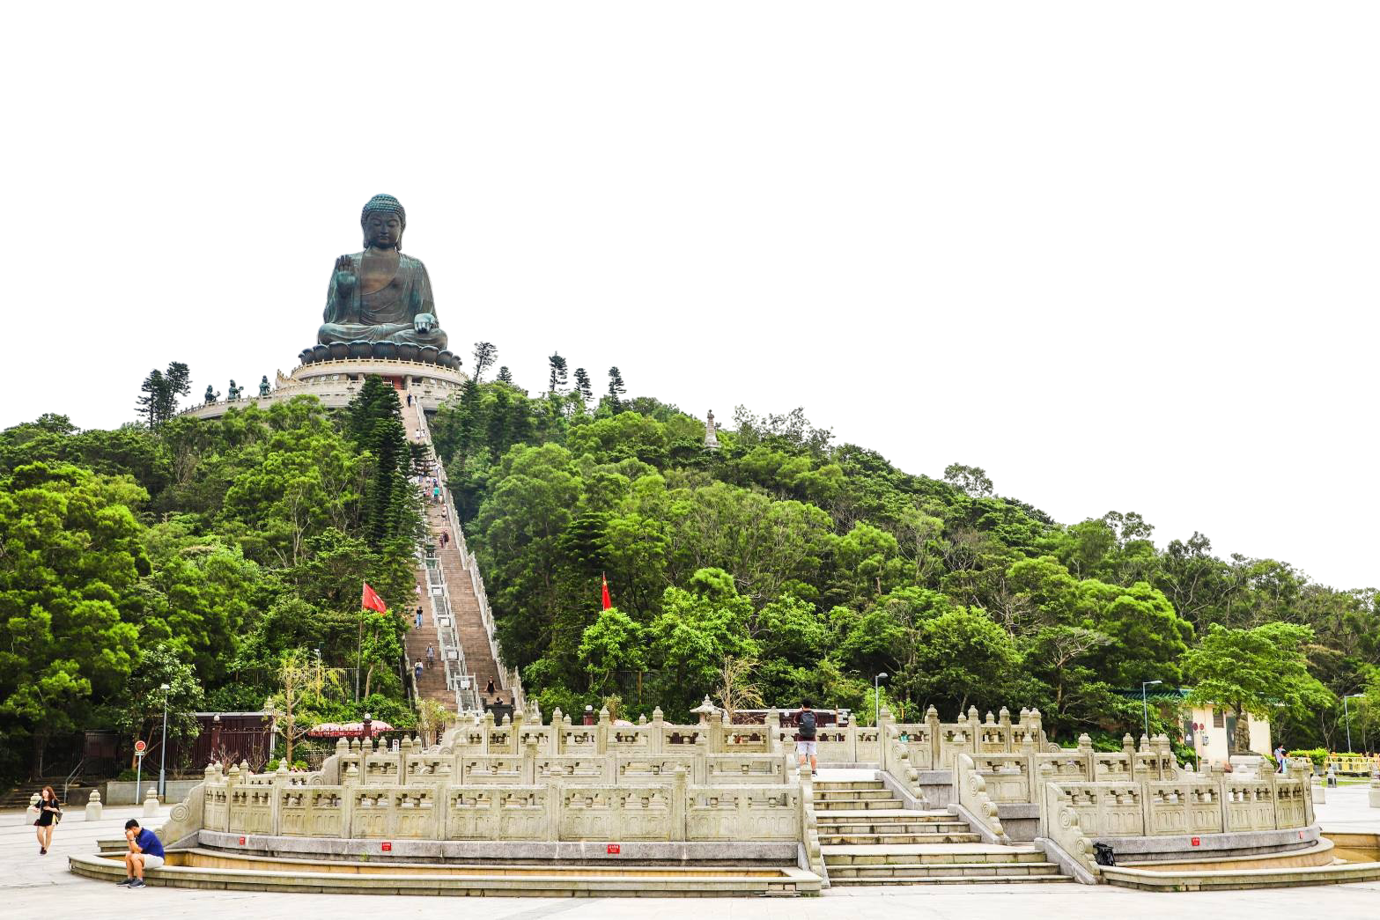
- Standard Cabin กระเช้าแบบธรรมดา เหมาะสำหรับคนกลัวความสูง
- Crystal Cabin กระเช้าแบบกระจกแก้ว เหมาะสำหรับคนที่ชอบความตื่นเต้น
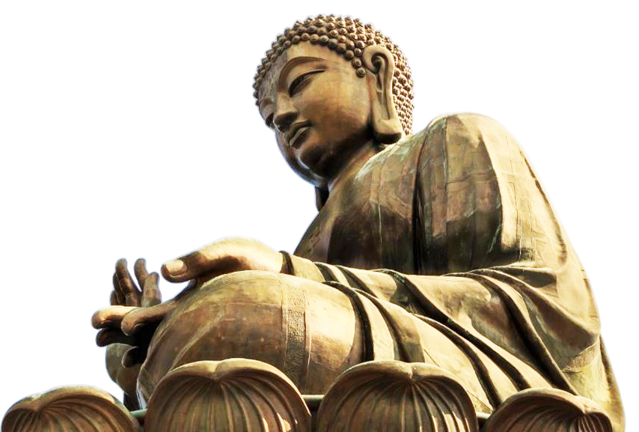
- Private Cabin กระเช้าชมวิวแบบส่วนตัว พื้นจะเป็นกระจกแก้ว ไม่ต้องรอคิว
หมายเหตุ: กรณีกระเช้านองปิงปิดซ่อมบำรุง หรือปิดเนื่องจากสภาพอากาศ ทางบริษัทฯ ขอสงวนสิทธิ์ในการเปลี่ยนเป็นรถโค้ชของอุทยาน เพื่อนำท่านขึ้นสู่ยอดเขาแทน และจะทำการคืนเงินค่าส่วนต่างกระเช้าผู้ใหญ่ท่านละ 30 เหรียญฮ่องกง และเด็กท่านละ 20

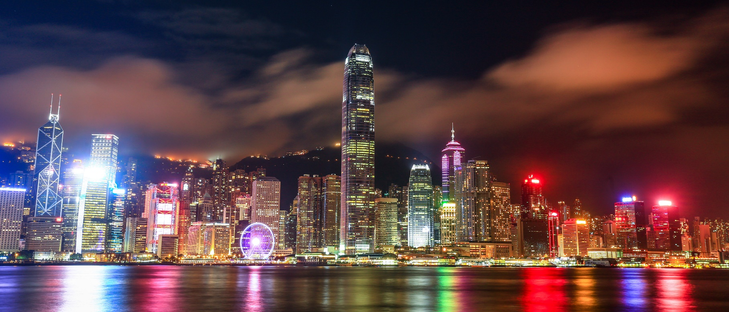

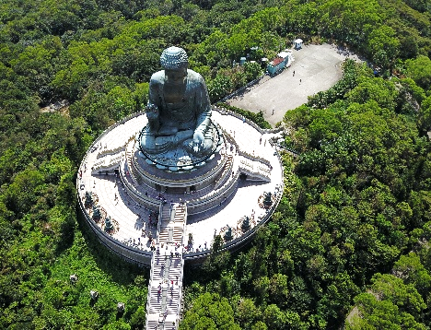
นำท่านเดินทางไปยังเกาะลันเตาเพื่อนมัสการพระใหญ่ ณ วัดโป่วหลิน (Polin Monastery) หรือ นิยมเรียกว่าพระใหญ่ลันเตา องค์พระสร้างทองสัมฤทธิ์ 160 ชิ้น องค์พระพุทธรูปหันพระพักตร์ไปทางเหนือสู่จีนแผ่นดินใหญ่ ประดิษฐานอยู่โดยมีความสูง 26.4 เมตร บนฐานดอกบัว หากนับรวมฐานแล้วมีความสูงทั้งสิ้น 34 เมตร ค่าก่อสร้างพระพุทธรูป 60 ล้านเหรียญฮ่องกง โดยพระพุทธรูปมีชื่อเรียกอย่างไม่เป็นทางการว่า พระใหญ่เทียนถาน ประดิษฐานบนแท่นบูชามีความสูงเท่ากับตึก 3 ชั้น ออกแบบตามฐานโครงสร้างของหอฟ้าเทียนถานในปักกิ่ง ภายในเป็นที่ประดิษฐานของ พระสัมมาสัมพุทธเจ้า ทั้ง 5 พระองค์ ณ อาคารหมื่นพุทธ โดยบนหลังคาวัดจะมีสัตว์มงคลตรงมุมของหลังคา ห้ามนำเครื่องเซ่นไหว้ที่ประกอบด้วยเนื้อสัตว์เข้ามาไหว้เป็นอันขาด
นำท่านขอพร พระใหญ่เทียนถาน (Tian Tan Buddha) ณ ลานอธิษฐาน ให้ทุกท่านได้ตั้งจิตอธิษฐานขอพรไม่ว่าจะเป็นเรื่องสุขภาพ การงาน การเงิน เนื่องจากองค์พระเป็นปรางค์ประทานพร จากลานอธิษฐานท่านสามารถเดินขึ้นชมฐานองค์พระได้ โดยจะมีบันไดทอดยาวจำนวน 268 ขั้น บริเวณฐานพระพุทธรูป เป็นที่ประดิษฐานของบรมสารีกธาตุ (พระเขี้ยวแก้ว) และพระพุทธรูปหยกขาว ที่อันเชิญมาจากศรีลังกา ภาพวาดพุทธประวัติโดยวาดจากสีน้ำมัน (ไม่รวมค่าเข้าชม ท่านละ 60 เหรียญฮ่องกง) หรือชมวิวของเกาะลันเตาในมุมสูงได้ และยังมีรูปปั้นของเทพธิดาถวายเครื่องสักการะตามความเชื่อของนิกายมหายานประดิษฐานอยู่รอบๆ บริเวณฐานองค์พระ
เกร็ดเล็กเกร็ดน้อยมูยังไงให้เป๊ะปัง!! “ชาวฮ่องกงเชื่อว่า หากใครได้มานมัสการขอพรพระใหญ่ ชีวิตจะมีแต่ความสุข และประสบความสำเร็จในทุกๆ ด้าน”
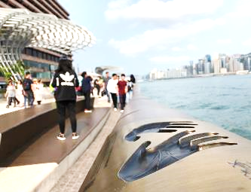
นำท่านเดินทางสู่ อะเวนิว ออฟ สตาร์ส (Avenue Of Stars) ที่มีการประทับตราลายมือดาราที่เคยประทับไว้ที่บริเวณพื้น ย้ายมาไว้บนขอบราวจับเลียบทางเดินริมน้ำตลอดแนว เพื่อให้ผู้ชมได้เห็นชัด และถ่ายรูปคู่กับรอยพิมพ์ดาราโดยมีวิวตึกริมอ่าววิคตอเรียเป็นฉากพร้อมเพลิดเพลินกับวิวสุดอลังการของอ่าววิคตอเรีย
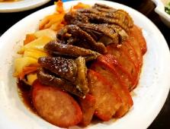
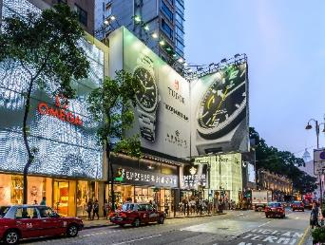
จากนั้นอิสระให้ท่านเต็มอิ่มกับการ ช้อปปิ้งย่านจิมซาจุ่ย (Tsim Sha Tsui) มักจะตั้งต้นกันที่สถานีจิมซาจุ่ย มีร้านขายของทั้งเครื่องหนัง, เครื่องกีฬา, เครื่องใช้ไฟฟ้า, กล้องถ่ายรูป ฯลฯ และสินค้าแบบที่เป็นของพื้นเมืองฮ่องกงอยู่ด้วยและตามซอกตึกอันซับซ้อนมากมายมี SHOPPING COMPLEX ขนาดใหญ่ชื่อ OCEAN TERMINAL ซึ่งประกอบไปด้วยห้างสรรพสินค้าเรียงรายกันอยู่ และมีทางเชื่อมติดต่อกันสามารถเดินทะลุถึงกันได้ ให้แบรนด์ดังมากมายให้ท่านได้เลือกซื้อ ไม่ว่าจะเป็น COACH, LONGCHAMP, LOUIS VUITTON, HERMES, PRADA, GIORDANO, BOSSINI และอีกมากมาย
ค่ำ บริการอาหารค่ำ ณ ภัตตาคาร (1) เมนูพิเศษ.. ห่านย่าง
พักที่ Starphire Hotel ระดับ 3 ดาว หรือเทียบเท่า

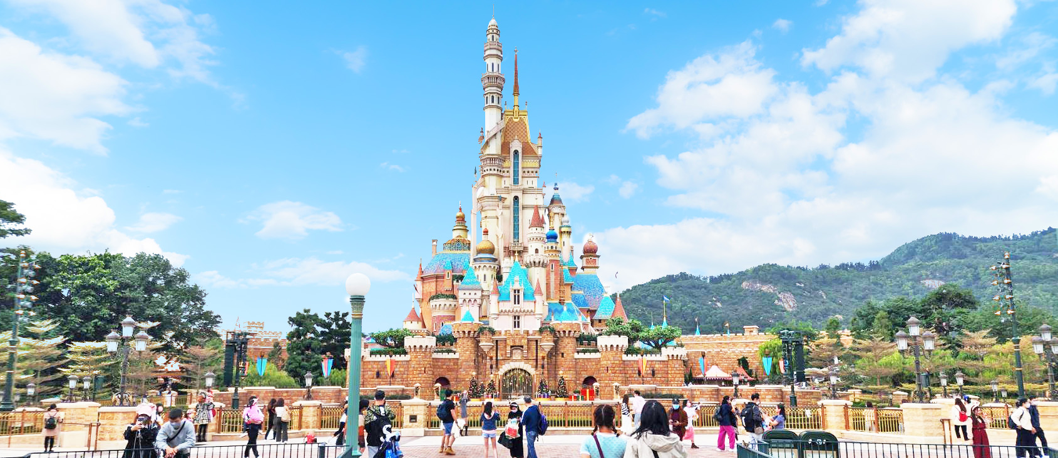
Day2 ฮ่องกงดิสนีย์แลนด์ ชมการแสดงดอกไม้ไฟ (บริการรถรับ - ส่ง)

เช้า บริการอาหารเช้า ณ ภัตตาคาร บริการท่านด้วยติ่มซำขึ้นชื่อของฮ่องกง อาทิ ฮะเก๋า ขนมจีบกุ้ง ก๋วยเตี๋ยวหลอด โจ๊ก เป็นต้น (2)
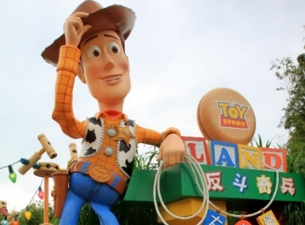
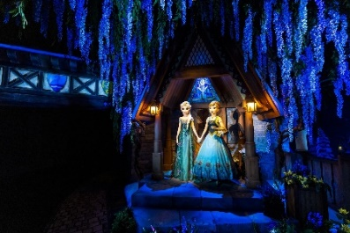
นำท่านเดินทางสู่ ฮ่องกงดิสนีย์แลนด์ (Hong Kong Disneyland) อาณาจักรแห่งจินตนาการนี้ประกอบด้วยพื้นที่ 8 ส่วน ได้แก่ เมนสตรีท-ยูเอสเอ, แอดเวนเจอร์แลนด์, แฟนตาซีแลนด์, ทูมอร์โรว์แลนด์, ทอย สตอรี่ แลนด์, กริซลีย์ กัลช์, มิสทิค พอยท์ และใหม่ล่าสุด เวิลด์ ออฟ โฟรเซ่น จากนั้นไปสูบฉีดอะดรีนาลีนในแอดเวนเจอร์แลนด์ ผจญภัยกับการล่องเรือท่องป่าที่เต็มไปด้วยสิงสาราสัตว์ตลอดเส้นทางและโชว์แรงระเบิดที่ตื่นเต้น เข้าสู่อาณาจักรแห่งแฟนตาซี ที่ซึ่งคุณจะได้พบกับ ปราสาทซินเดอเรลล่า และวงดนตรีประสานเสียงมิคกี้เมาส์ พร้อมด้วยเอฟเฟคต์เคลื่อนไหวตระการตาแบบ 3 มิติ ลัดไปยังอาณาจักรของมนุษย์ต่างดาวและข้ามเวลาไปยังทูมอร์โรว์แลนด์ ดินแดนแห่งอนาคตและสิ่งที่พลาดไม่ได้คือ รถไฟเหาะ Hyper Space Mountain แน่นอนว่าอย่าลืมแวะไปถ่ายรูปกับมิคกี้ และจับมือกับเจ้าเป็ดชื่อก้องโลก เดินท่องไปผ่านสวนหย่อมที่เต็มไปด้วยวัตถุโบราณที่สร้างภาพลวงตา 3 มิติ สำรวจพิพิธภัณฑ์ลึกลับที่ซึ่งวัตถุโบราณน่าตื่นตาจากทั่วโลกมามีชีวิตต่อหน้าต่อตาใน มิสทิค พอยท์

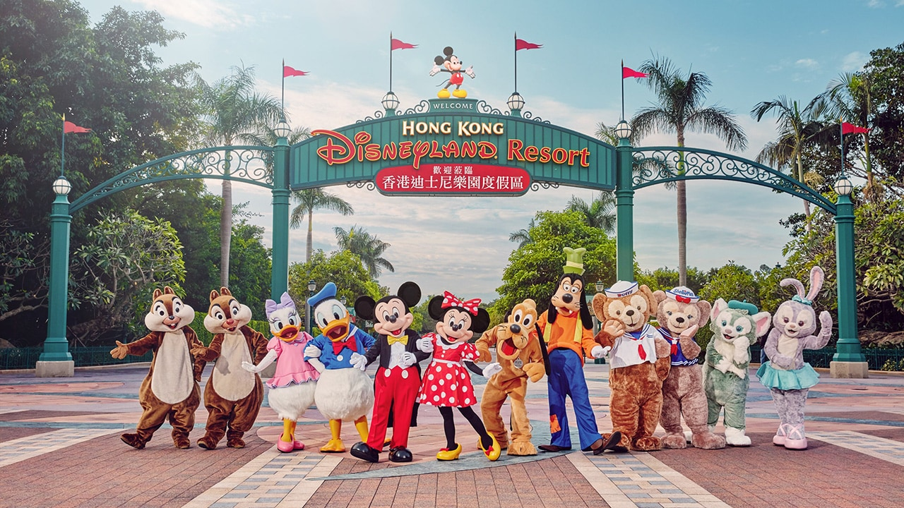

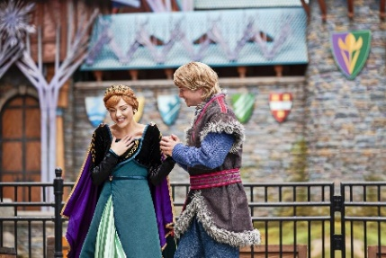
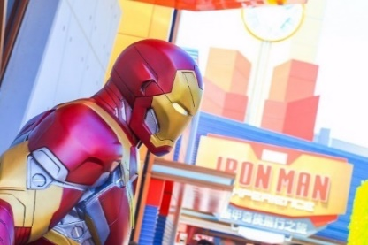
และไม่ควรพลาดกับ It’s A Small World ล่องเรือชมเหล่าบรรดาตุ๊กตานานาชาติ ซึ่งแบ่งเป็นโซนของแต่ละชาติไว้ โดยตุ๊กตาจะมีการเคลื่อนไหวไปตามเสียงเพลง It’s A Small World และแทรกด้วยเสียงเครื่องดนตรีที่เป็นเอกลักษณ์ของแต่ละชาติ ซึ่งแบ่งเป็นโซนของแต่ละชาติไว้ โดยตุ๊กตาจะมีการเคลื่อนไหวไปตามเสียงเพลง It’s A Small World และแทรกด้วยเสียงเครื่องดนตรีที่เป็นเอกลักษณ์ของแต่ละชาติ และอย่าลืมแวะทักทายตุ๊กตาสวมชุดประจำชาติของไทย สนุกกับเกมต่างๆ การแสดงแสงสี “เรารักมิกกี้!” จากนั้นเชิญท่านสนุกสนานกับเครื่องเล่นในดิสนีย์แลนด์และโซนต่างๆ พบกับเครื่องเล่นใหม่ล่าสุดธีมมาร์เวล Ant-Man And The Wasp: Nano Battle!
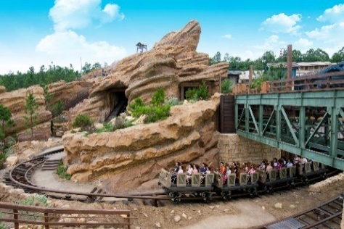
ท่านสามารถร่วมความสนุกได้โดยการขี่ยานพาหนะอันทันสมัยของ S.H.I.E.L.D. ในการต่อสู้อย่างกล้าหาญแบบอินเทอร์แอคทีฟในพิพิธภัณฑ์วิทยาศาสตร์และเทคโนโลยี S.H.I.E.L.D. ไปพร้อมกับ Ant-Man and The Wasp เพื่อต่อสู้กับเหล่าร้าย Arnim Zola และกองทัพของ Hydra Swarm-bots ผู้ชั่วร้าย และสนุกไปกับ Iron Man Experience บินไปกับไอร่อนแมน เหนือฟากฟ้าของฮ่องกง หยิบแว่นตา Stark Vision ขึ้นสวมใส่แล้วเตรียมตัวสำหรับการเข้าสู่ยุคใหม่อย่างเต็มตัว! การบินแต่ละครั้งของ Expo Edition Iron Wing จะใช้พลังงานจากเตาปฏิกรณ์อาร์คของตนเองและมีเทคโนโลยีล่าสุดจากสตาร์ค อินดัสตรี้ – รวมถึง ชุดเกราะโลหะที่มีความทนทานสูง ระบบปัญญาประดิษฐ์ และกระจกที่ซ่อมแซมตัวเองได้ เมื่อคุณพร้อมสำหรับการบินขึ้น คุณจะได้ท่องฟากฟ้าที่ตื่นเต้นเร้าใจของตัวเมือง เพื่อชมมุมมองที่แปลกใหม่ล่าสุดและสูงที่สุดบนขอบฟ้า ของฮ่องกง นั่นคือ Hong Kong Stark Tower เพียงอยากเตือนว่า มีรายงานถึงปฏิบัติการของไฮดร้าอยู่บริเวณนี้ ให้เตรียมพร้อมสำหรับการต่อสู้! ซึ่งแต่ละแห่งต่างมีจุดเด่นความพิเศษเฉพาะตัว ท่องอเมริกาฉบับย่อส่วนอย่างมีชีวิตชีวาที่ถนนเมนสตรีท พร้อมด้วยทาวน์สแควร์ ร้านค้าน่ารักๆ และหอสังเกตการณ์วิคตอเรียขบวนพาเหรด ไฟล์ท ออฟ แฟนตาซี จะจัดแสดงในเวลา 13.30 น. ของทุกวัน โดยสามารถชมขบวนพาเหรดได้ที่เมนสตรีท ยูเอสเอ (ขึ้นอยู่กับสภาพอากาศ ณ วันนั้นๆ) ชมและเชียร์ตัวละครดิสนีย์ ที่ร่วมขบวนมากมายไม่ว่าจะเป็นตัวการ์ตูนดัง อาทิ Mickey mouse, Minnie mouse, Winnie and the Pooh ตามด้วยเจ้าหญิงแสนสวยจากนิทานหลากหลายเรื่อง
©Disney

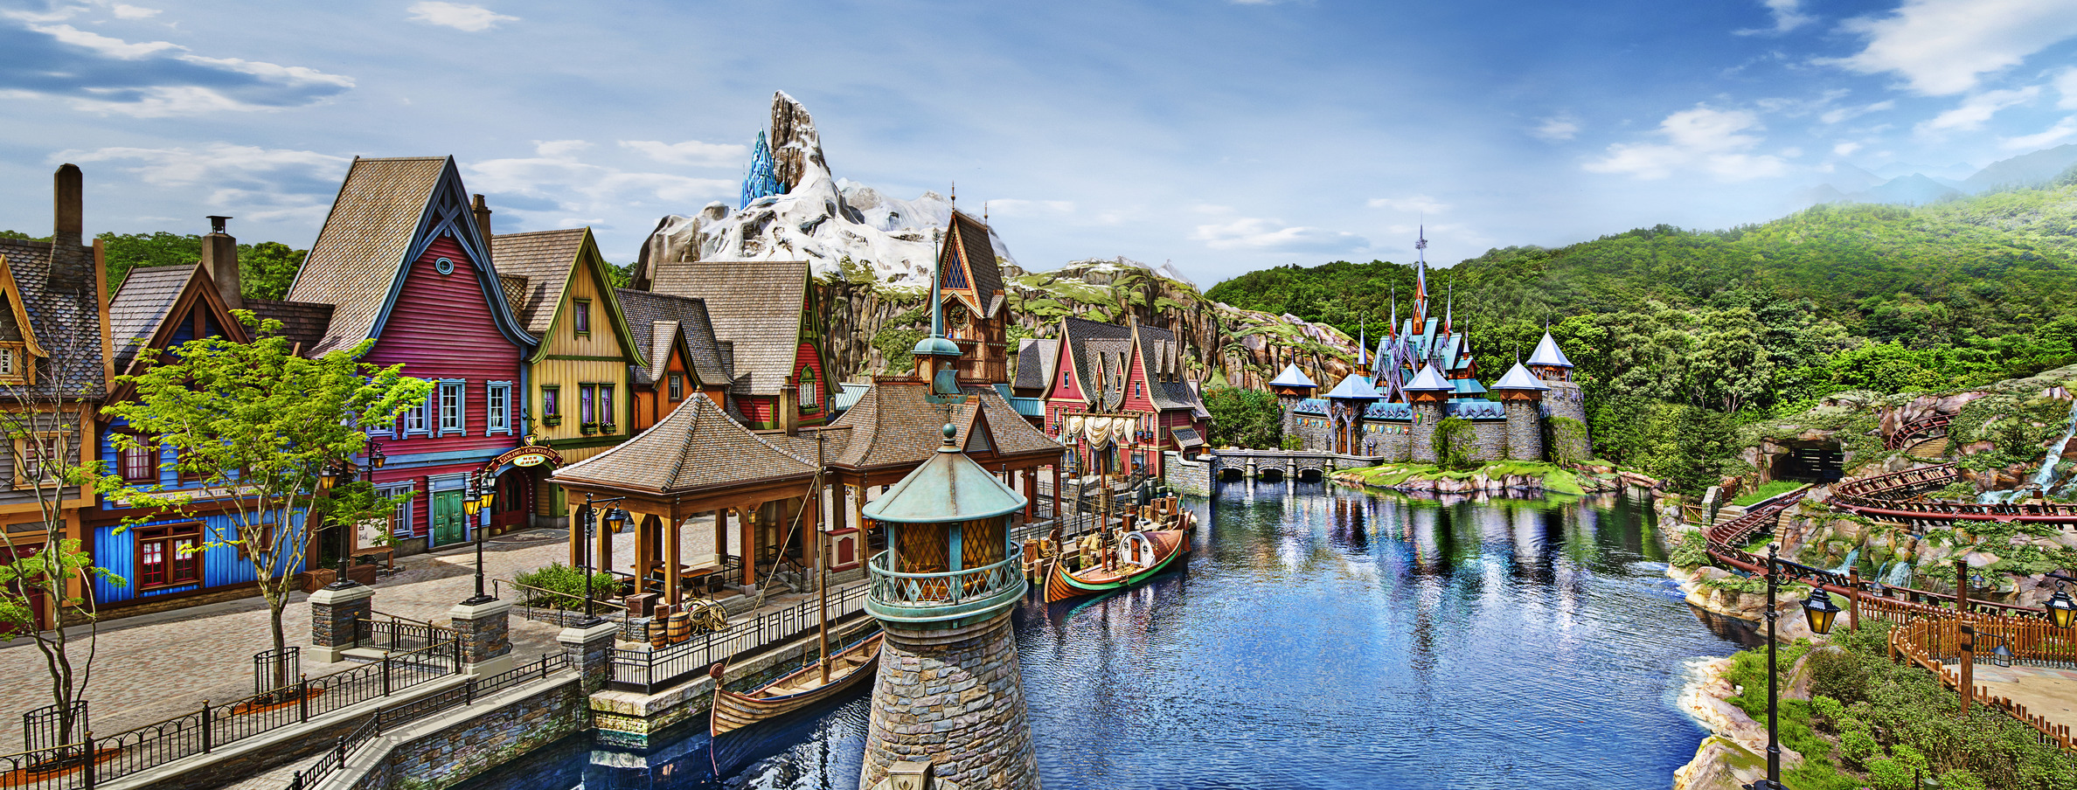

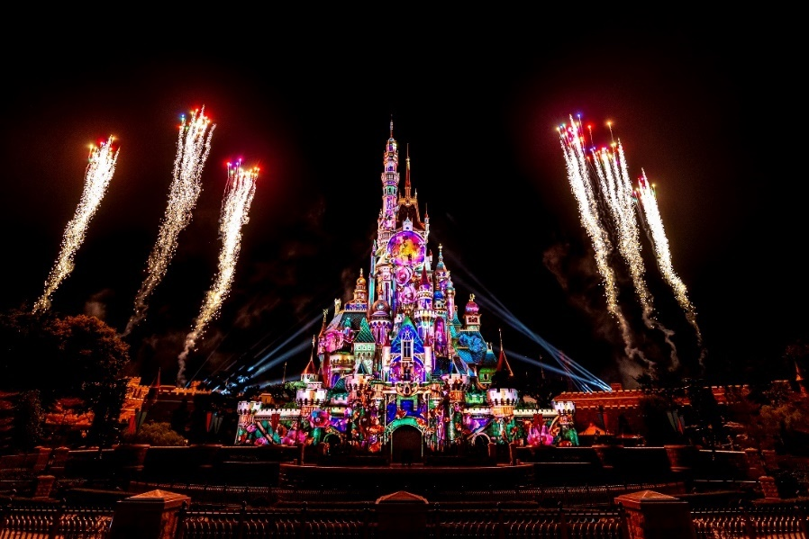
อาทิ Snow White, Rapunzel, Cinderella ฯลฯ หรือตัวละครจากภาพยนตร์ดังอาทิ The Jungle Book, The Lion King, Toy Story ฯลฯ ท่านสามารถไปเยี่ยมเยือน เอเรนเดลล์ คุณจะได้สัมผัสประสบการณ์ไม่รู้ลืมราวกับกำลังหลุดเข้าไปในภาพยนตร์ "โฟรเซ่น" โดยจุดแวะที่เหมือนถอดแบบออกมาจากภาพยนตร์และไม่ควรพลาดอย่างยิ่ง ก็คือ ภูเขาทางเหนือ ซึ่งมียอดเขาตระหง่านเป็นจุดสูงสุดในเอเรนเดลล์แห่งนี้, ปราสาทน้ำแข็ง สถานที่ที่เอลซ่าได้ปลดปล่อยพลังน้ำแข็งออกมาอย่างอิสระเป็นครั้งแรก, ปราสาทเอเรนเดลล์ ที่พำนักของเหล่าราชวงศ์, อ่าวแห่งเอเรนเดลล์ ที่ที่คุณจะได้เห็นเรือตกปลาลำเล็กที่อันนาตกลงไปเมื่อครั้งที่เธอพบกับเจ้าชายฮานส์, หอนาฬิกา ฉากหลังของการเต้นรำระหว่างอันนากับเจ้าชายฮานส์, น้ำพุแห่งมิตรภาพ ที่เอลซ่าใช้พลังเปลี่ยนน้ำพุเป็นเกล็ดหิมะวิบวับแสนสวย นอกจากนี้ท่านยังสามารถสนุกสนานไป กับเทศกาลเฉลิมฉลอง Summer Snow Day ด้วยการร่วม ทริปล่องเรือ โฟรเซ่น เอเวอร์ อาฟเตอร์ เพื่อไปพบกับเอลซ่าที่ปราสาทน้ำแข็ง หรือ เลือกผจญภัยไปกับรถไฟเหาะรถเลื่อนแบบฉบับ แวนเดอริ่ง โอคเค่นส์ สไลดิ้ง สเลส์ พร้อมทั้งเพลิดเพลินไปกับการพบปะและพูดคุยกับอันนาและเอลซ่าที่เพลย์เฮ้าส์ อิน เดอะ วู้ดส์เพื่อเตรียมตัวสำหรับงานเทศกาล Summer Snow Day ผู้เยี่ยมชมสามารถดำดิ่งไปกับงานเทศกาลอันทรงเสน่ห์ด้วยเครื่องแต่งกายสุดพิเศษ อย่างชุดประจำงานเทศกาลลายโรสเมลลิ่ง Rosemaling เพ้นท์หน้าด้วยกลิตเตอร์ลวดลายหิมะ ทำผมทรงเดียวกับเอลซ่า และสวมเสื้อคลุมตามอันนา และในช่วงเวลา 2-3 ทุ่ม ชมไฮไลท์การแสดงดอกไม้ไฟที่ปราสาทเจ้าหญิง มีชื่อว่า Momentous มหัศจรรย์แสงสีแห่งราตรี ที่ใช้ในการเล่าเรื่อง จะจุดประกายท้องฟ้าในยามค่ำคืนด้วยมัลติมีเดียที่แสนตระการตา (อาจมีการยกเลิกการแสดงหากสภาพอากาศไม่เอื้ออำนวย)
©Disney

** อิสระอาหารกลางวัน และอาหารค่ำ เพื่อไม่ให้เป็นการเสียเวลาในการท่องเที่ยว **
*** รวมบริการ รถ รับส่ง รถจะมารับท่านหลังจากชมการแสดงพลุเสร็จเท่านั้น
หากท่านต้องการกลับก่อนเวลา ทางบริษัทของสงวนสิทธิในการคืนค่ารถ ***

พักที่ Starphire Hotel ระดับ 3 ดาว หรือเทียบเท่า
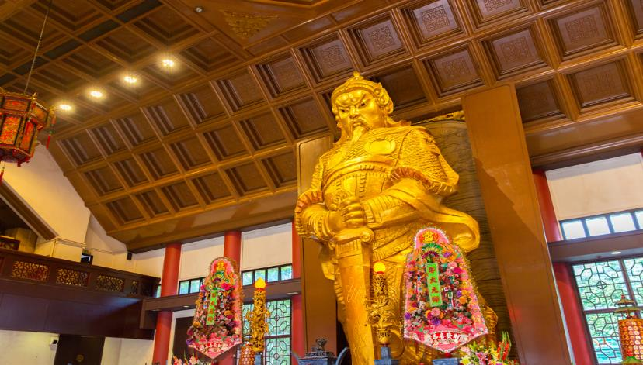
Day3 วัดแชกงหมิว – วัดหวังต้าเซียน – โรงงานจิวเวอร์รี่ – ร้านหยก - รีพัลส์เบย์ - วิคตอเรียพีค –
สนามบินนานาชาติฮ่องกง – สนามบินสุวรรณภูมิ

เช้า บริการอาหารเช้า ณ ภัตตาคาร หรือ ภายในโรงแรมที่พัก (3)
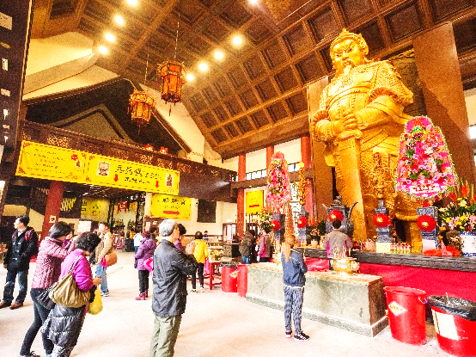
ท่านเดินทางสู่ วัดแชกงหมิว (Che Kung Miu) ตำนานวัดแชกง หรือเรียกอีกชื่อหนึ่งว่า “วัดกังหันลม” เป็นอีกหนึ่งวัดที่มีประวัติศาสตร์อันยาวนาน สร้างมาตั้งแต่ 300 ปีก่อน ตามตำนานเล่ากันว่าได้มีโจรสลัดต้องการที่จะมาปล้นชาวบ้าน เมื่อนายพลแชกงรู้เข้าก็ได้บอกให้ชาวบ้านพับกังหันลมแล้วนำไปติดไว้ที่หน้าบ้าน ปรากฎว่าโจรสลัดได้จากไปและไม่ได้ทำการปล้น ชาวบ้านจึงมีความเชื่อว่ากังหันลมนั้นช่วยขจัดสิ่งชั่วร้ายที่กำลังจะเข้ามา และนำพาสิ่งดีๆมาสู่ตน จึงได้สร้างวัดแชกงแห่งนี้ชึ้น เพื่อระลึกถึงนายพลแชกง และเป็นที่สักการะบูชาเพื่อไม่ให้มีสิ่งไม่ดีเกิดขึ้น กังหัน 4 ใบพัด แต่ละใบหมายถึง เดินทางปลอดภัย, สุขภาพแข็งแรง, โชคลาภ และเงินทอง เชื่อกันว่าหากหมุนครบ 3 รอบและตีกลอง 3 ครั้ง จะช่วยปัดเป่าสิ่งชั่วร้ายออกไป และนำพาสิ่งดีๆ เข้ามา
เกร็ดเล็กเกร็ดน้อยมูยังไงให้เป๊ะปัง!! “อธิษฐานขอพรและมองหน้าท่านอย่างมุ่งมั่น หมุนกังหันแห่งโชคชะตา
- ถ้าชีวิตในปีที่ผ่านมาไม่ดี ใช้นิ้วชี้หมุนกังหันตามเข็มนาฬิกา ให้ใช้มือซ้ายหมุนด้านซ้ายไปขวา
- ถ้าชีวิตดีอยู่แล้วก็ให้หมุนกังหันกลับจากขวาไปซ้าย และตั้งจิตอธิษฐานขอสิ่งที่เราอยากได้
เชื่อว่า "กังหันนำโชค" จะหมุนแต่สิ่งดี ๆ เข้ามาในชีวิตเมื่อหมุนกังหันเสร็จแล้ว ตีกลอง อีก 3 ครั้ง ดังๆ เพื่อให้เป็นที่รับรู้ทั่วกันทั้งฟ้าดิน และให้พรนั้นสมปรารถนา”

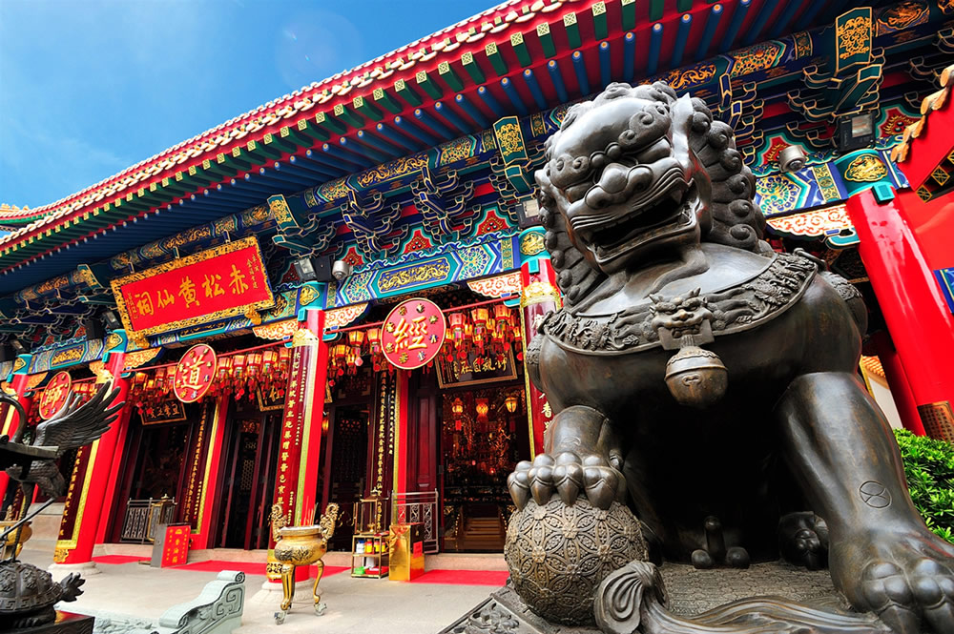
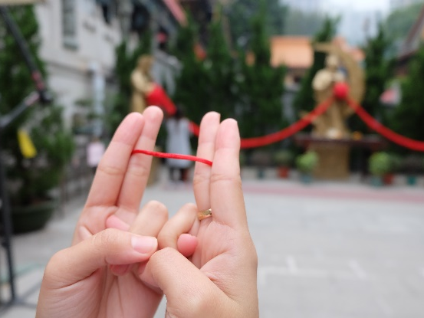
นำท่านเดินทางสู่ วัดหวังต้าเซียน (Wang Ta Sin Temple) (คนจีนกวางตุ้ง จะเรียกวัดนี้ว่า หว่องไท่ซิน) เป็นวัดเก่าแก่อายุกว่าร้อยปี โดยชาวฮ่องกงส่วนใหญ่เดินทางมาวัดนี้เพื่อขอพรให้สุขภาพแข็งแรง ไร้โรคภัย ซึ่งวัดแห่งนี้เป็นที่ประดิษฐานของเทพเจ้าจีนหลายองค์อย่างเทพเจ้าหลักของวัดคือเทพหวังต้าเซียน
เกร็ดเล็กเกร็ดน้อยมูยังไงให้เป๊ะปัง!! “วิธีการอธิษฐานขอคู่ ขั้นแรกก็ทำนิ้วตามแบบในรูปเลยเอานิ้วโป้งกดปลายนิ้วนาง แล้วเอานิ้วก้อยสอดเข้าไปในรูของนิ้วนางทั้ง 2 ข้าง ค่อยๆ ทำ ใจเย็นๆ ไม่ยากเกินไปแน่นอน ดูจากภาพไม่ต้องตกใจว่าจะทำได้มั้ย เพราะบริเวณด้านข้างจะรูปสาธิตวิธีการอธิษฐานโดยละเอียดอีกครั้ง”

เที่ยง บริการอาหารกลางวัน ณ ภัตตาคาร (4) เมนูพิเศษ.. ชาบูฮ่องกง (บุฟเฟ่ต์เครื่องดื่ม ซอฟท์ดริ้ง และเบียร์ไม่อั้น)

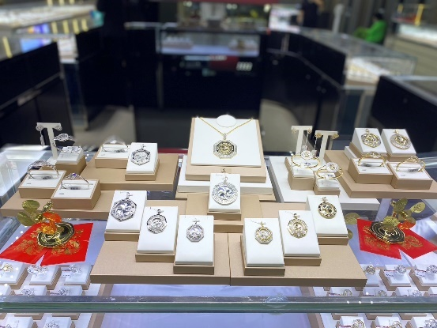
นำท่านเยี่ยมชม โรงงานจิวเวอร์รี่ ที่ขึ้นชื่อของฮ่องกงพบกับงานดีไชน์ที่ได้รับรางวัลอันดับเยี่ยม และใช้ในการเสริมดวงเรื่องฮวงจุ้ย โดยการย่อใบพัดของกังหันวัดแชกง มาทำเป็นเครื่องประดับ ไม่ว่าจะเป็น จี้ แหวน กำไล เพื่อให้เป็นเครื่องประดับติดตัว และเสริมดวงชะตา
นำท่านชม ร้านหยก มีสินค้ามากมายเกี่ยวกับหยก อาทิ กำไลหยก หรือสัตว์นำโชคอย่างปี่เสี่ยะ อิสระให้ท่านได้เลือกชื้อเป็นของฝาก หรือเป็นของที่ระลึก หรือนำโชคแด่ตัวท่านเอง
เกร็ดเล็กเกร็ดน้อยมูยังไงให้เป๊ะปัง!! “ชาวจีนยังเชื่อกันอีกว่าหยกมีอำนาจคุ้มครองผู้สวมใส่ให้พ้นจากสิ่งชั่วร้าย เป็นเครื่องรางบอกเหตุได้ว่าผู้สวมใส่กำลังมีโชคหรือมีเคราะห์อย่างไร สังเกตได้จากสีของหยก หากหยกมีสีสันสดใส นั่นก็หมายความว่า เจ้าของหยกกำลังจะมีโชค แต่ถ้าหากหยกมีสีหมองลงหรือมองเห็นรอยแตกร้าวชัดขึ้นก็แปลว่า เจ้าของหยกกำลังจะมีเคราะห์มาเยือน”

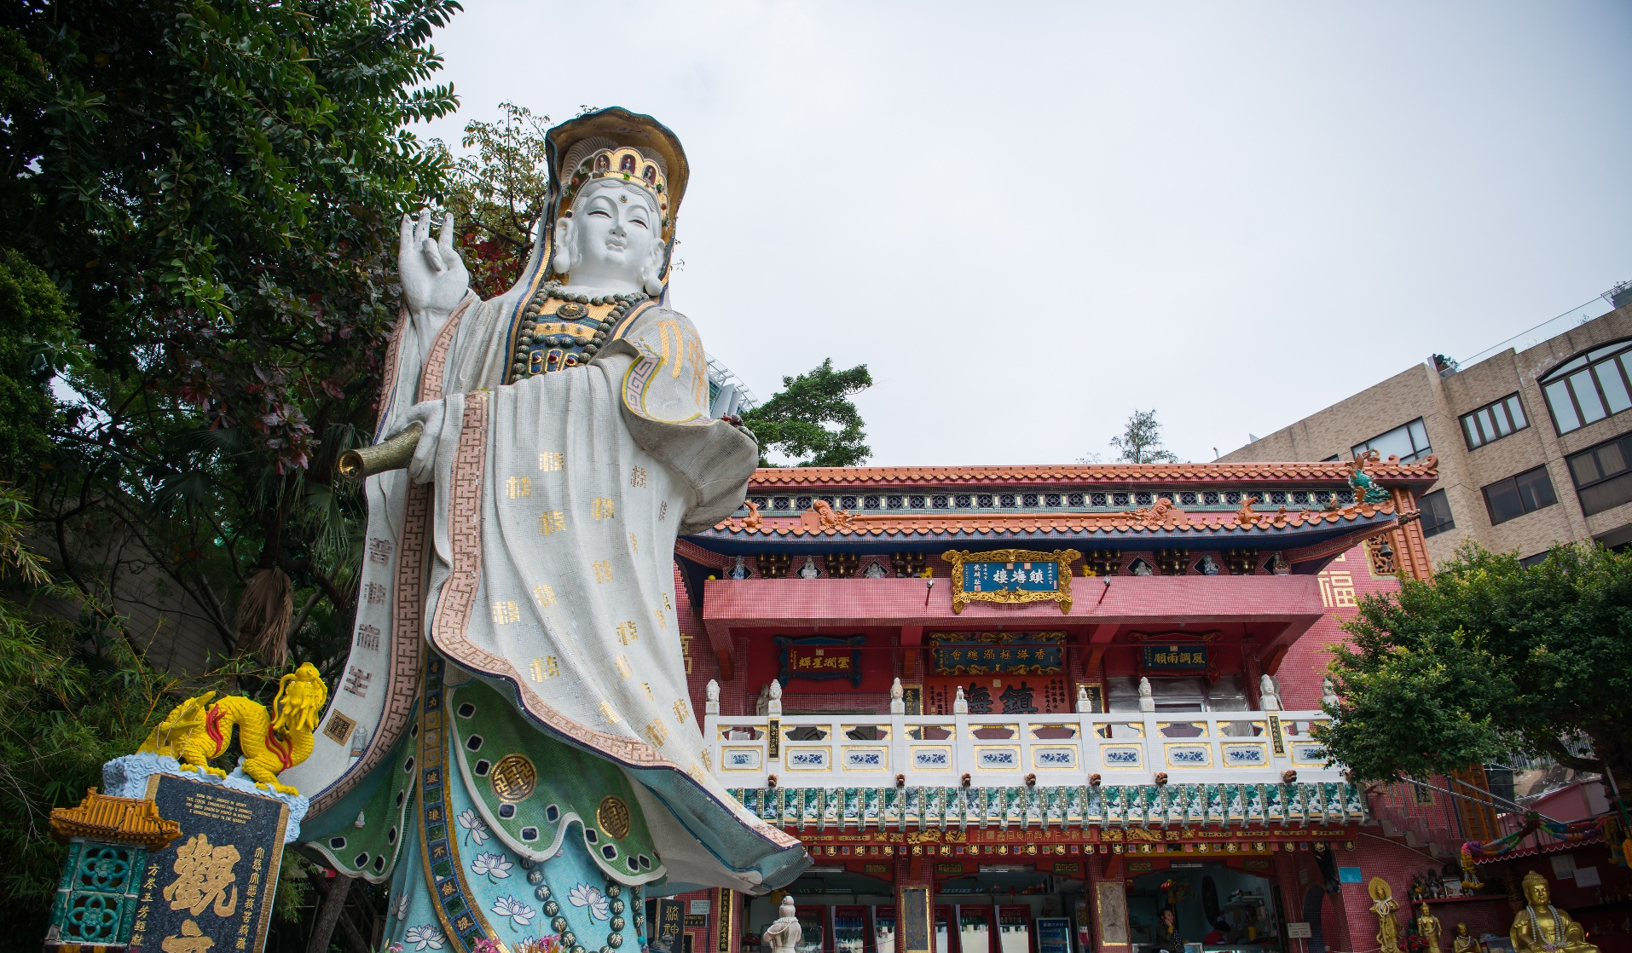

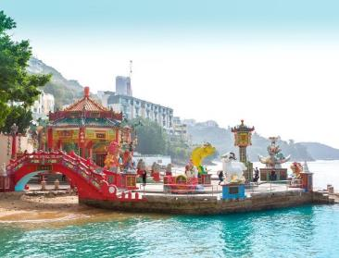
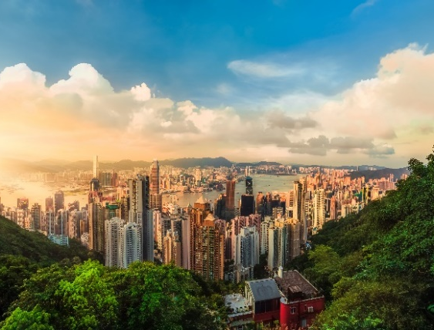
นำท่านนมัสการขอพรสิ่งศักดิ์สิทธิ์เพื่อเป็นสิริมงคลที่บริเวณชายหาด รีพัลส์เบย์ (Replusbay) โดยเชื่อว่า ณ บริเวณหาดรีพลัสเบย์ เป็นจุดที่มีฮวงจุ้ยที่ดีที่สุดของเกาะฮ่องกง นำท่านเริ่มขอพร เจ้าแม่กวนอิม จากนั้นนำท่านขอพร เทพเจ้าไฉ่ซิงเอี๊ย เทพเจ้าแห่งโชคลาภ ความมั่นคง ทรัพย์สินเงินทอง หรือถ้าท่านไหนมีลูกยาก
ก็สามารถขอพรเรื่องลูกจากพระสังกัจจายน์ได้ จากนั้นนำท่านข้ามสะพานต่ออายุ ซึ่งเชื่อกันว่าข้ามหนึ่งครั้งจะมีอายุเพิ่มขึ้น 3 ปี หรือคนโสด จะเลือกขอคู่ หรือขอพรเรื่องความรัก จากเทพเจ้าแห่งความรักก็ได้ จากนั้นขอพรเรื่องการเดินทาง ให้เดินทางปลอดภัยจาก เจ้าแม่ทับทิม จากนั้นให้ท่านได้รับพลังจากศาลาแปดทิศ ซึ่งถือว่าเป็นจุดรวมรับพลังที่ดีที่สุดของฮ่องกง นำท่านเดินทางสู่ วิคตอเรียพีค (Victoria Peak) จุดชมวิวกลางเขาที่สวยงามของฮ่องกง (Mid - Level) ทุกท่านจะได้สัมผัสบรรยากาศบริสุทธิ์สดชื่น สามารถชมทัศนียภาพอันงดงามของเกาะฮ่องกงและเกาลูนได้ทั้งเกาะอย่างชัดเจน จุดชมวิวที่ดีที่สุดและห้ามพลาดเมื่อมา The Peak สามารถมองเห็นวิวได้รอบทิศทั้ง 360 องศา มีความสูงถึง 428 เมตรจากระดับน้ำทะเลที่จุดนี้สามารถมาชมวิวเมืองฮ่องกงได้ทั้งวันซึ่งในแต่ละช่วงเวลาก็จะมีวิวที่สวยงามแตกต่างกันไป วิวที่มองเห็นก็จะเป็นวิวของตึกและอาคารสูงระฟ้าของฮ่องกง ที่ก่อสร้างตรงตาม หลักฮวงจุ้ย อาทิ ตึกเซ็นทรัลพลาซ่า ตึกไชน่าแบงค์และตึกอื่นๆ อันเป็นที่ตั้งของธุรกิจชั้นนำของฮ่องกง

จากนั้นนำท่านเดินทางสู่ สนามบินนานาชาติฮ่องกง

22.10 น. นำท่านออกเดินทางสู่ สนามบินสุวรรณภูมิ ประเทศไทย โดยสายการบิน Cathay Pacific เที่ยวบินที่ CX617
(มีบริการอาหารและเครื่องดื่มบนเครื่อง)
00.10 น.+1 หรือ 00.15+1 เดินทางถึง สนามบินสุวรรณภูมิ ประเทศไทย โดยสวัสดิภาพ พร้อมความประทับใจจากทีมงานเลทส์โกกรุ๊ป

*** หมายเหตุ เช้าวันที่ 2 ของการเดินทาง หากได้โรงแรมที่มีห้องอาหารเช้า ทางบริษัทของอัพเกรดอาหารเช้า

